08-019 ГТ-Т плавающий гусеничный транспортер-тягач для перевозки людей и грузов по бездорожью грузоподъемностью 2 т, кузов: площадь 6.3 м2, объем 6.74 м3, прицеп до 4 т, дверей и люков по 2, мест 4 + 21 в кузове, вес: снаряженный 8.2 т, с нагрузкой 10.5 т, В-6А 200 лс, до 45 км/час, на плаву 6 км/час, г. Рубцовск, Семипалатинск, с 1962 г.
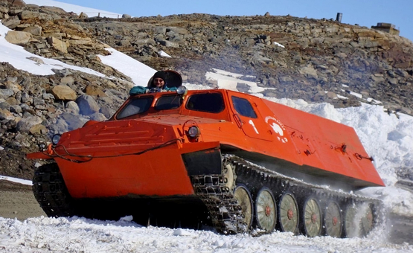

Для своего времени, хорошая, зачастую безальтернативная, техника, правда, только в умелых руках, могу засвидетельствовать. Особенно с механиком толковым, каким у нас был Мирошников О. М. А водооткачивающий насос, когда зимник уже заканчивался, в конце апреля, спас от больших проблем, если не хуже. За малым, чуть не утонули из-за того, что дренажный лючок был откручен. Так же именно ГТТ начинает проминать зимники первым. Он на втором месте по проходимости после вертолёта, а в нелетную погоду - на первом.
История создания, производства и столь длительной и плодотворной жизни этого, без преувеличения, выдающегося и широко востребованного творения советских людей ещё ждет своего пытливого исследователя.
Разработчик: ГСКБ, Головное специальное конструкторское бюро (ранее, с 1947 по 1954 г., специальная конструкторская группа по быстроходным тягачам) Харьковского тракторного завода. ГТ-Т унаследовал конструктивные решения, примененные на АТ-Л, этого же разработчика.
Производители: Рубцовский машиностроительный завод (сегодня филиал Научно-производственной корпорации «Уралвагонзавод»). Семипалатинский машиностроительный завод (СМЗ), серийно с 1981 г.

Из главы «Гусеничные транспортеры-тягачи», авторы Д.В. Курц, А.И. Николенко, О.А. Усов. military.wikireading.ru
Транспортер-снегоболотоход ГТ-Т стал одной из лучших по проходимости гусеничных машин этого класса. Высокая проходимость была достигнута за счет высокой удельной мощности машины, 6-опорной ходовой части, низкого давления на грунт (0,24 кгс/см? ), рациональной схемы гусеничного обвода, хорошего сцепления гусеницы с грунтом (снегом и рыхлыми грунтами), большого дорожного просвета (450 мм), способности преодолевать водные преграды вброд и на плаву, максимального отношения площади опорной поверхности к габаритной площади транспортера (0,221). Указанные конструктивные особенности сводили к минимуму влияние “бульдозерного эффекта» при движении ГТ-Т по глубокому снегу или болоту.
Компоновка машины была типичной для транспортеров: все силовые агрегаты размещались в передней части корпуса. Ведущие колеса, трансмиссия и двигатель максимально сдвинуты вперед. Трансмиссия – планетарная, с механизмом отбора мощности.
Бортовая передача представляла собой планетарный одноступенчатый соосный редуктор с заторможенной эпициклической шестерней. Ходовая часть была выполнена с соосными торсионными валами и балансирами, симметрично расположенными относительно поперечной оси транспортера (три передних балансира направлены вперед, три задних – назад).
Транспортер ГТ-Т преодолевал водные преграды вброд и на плаву за счет перематывания гусениц.

На Семипалатинском машиностроительном заводе, auto.mirtesen.ru
Семипалатинский машиностроительный завод (СМЗ) был основан в 1969 году как филиал РМЗ. Начав с производства одного из многочисленных элементов гусеничного транспортера ГТ-Т - опорного катка, завод последовательно осваивал производство ходовой части, подвески, зубчатых зацеплений, технологию химико-термической обработки металлов, бортовых редукторов, трансмиссий и других узлов.
В 1978 году проведены испытания первой машины ГТ-Т, собранной на заводе в Семипалатинске. Через три года Семипалатинский филиал РМЗ приступил к серийному производству гусеничных транспортеров-тягачей и запасных частей к нему. При этом завод имел полный цикл машиностроительного производства, кроме литейного. Ежегодный выпуск транспортеров ГТ-Т составлял 700 машин. Кроме того, СМЗ выпускал запасные части - до 30 % от объема производства основного изделия.
В 2000-е годы гусеничный транспортер модернизировали: вместо двигателя В-6 мощностью 200 л. с. стали устанавливать более мощный двигатель ЯМЗ-238 (240 л. с.) производства Ярославского моторного завода. Машина стала называться ГТ-ТБ. Моторный отсек, при этом, перенесли в среднюю часть машины, что позволило равномерно распределить центр тяжести. Кроме того, были разработаны опорные катки с износостойким полиуретановым покрытием. В 2007 году начался выпуск нового транспортера-тягача ГТ-ТБУ с увеличенной длиной грузовой площадки и семью опорными катками.
Вездеход ГТ-Т предназначен для перевозки грузов и людей, а также является универсальной базой для создания различных технологических машин с размещением грузоподъемного, погрузочно-разгрузочного, бурового и другого технологического оборудования. При этом следует отметить, что если с 1969 г. по 1998 г. гусеничные транспортеры ГТ-Т использовались на 90% как транспортное средство, то с 2007 года в 70% от общего количества заказов ГТ-Т выпускается как база для создания технологических машин путем установки различного навесного оборудования.

